Гидравлический расчёт трубопроводов системы отопления

Как видно из названия темы в расчёте участвуют такие параметры, связанные с гидравликой, как расход теплоносителя, скорость потока теплоносителя, гидравлическое сопротивление трубопроводов и арматуры. При этом между указанными параметрами существует полная взаимосвязь.
Например при увеличении скорости теплоносителя увеличивается гидравлическое сопротивление трубопровода. При увеличении расхода теплоносителя через трубопровод определённого диаметра скорость теплоносителя возрастает и естественно растёт гидравлическое сопротивление при этом изменяя диаметр в большую сторону скорость и гидравлическое сопротивление снижаются. Анализируя эти взаимосвязи гидравлический расчёт превращается в своего рода анализ параметров для обеспечения надёжной и эффективной работы системы и снижения затрат на материалы.
Система отопления состоит из четырёх основных компонентов это трубопроводы, отопительные приборы, теплогенератор, регулирующая и запорная арматура. Все элементы системы имеют свои характеристики гидравлического сопротивления и должны учитываться при расчёте. При этом, как было сказано выше, гидравлические характеристики не являются постоянными. Производители отопительного оборудования и материалов обычно приводят данные по гидравлическим характеристикам (удельные потери давления) на производимое ими материалы или оборудование.
Например:
Номограмма для гидравлического расчёта полипропиленовых трубопроводов производства фирмы FIRAT (Фират)
Удельные потери давления (потеря напора) трубопровода указано для 1 м.п. трубы.
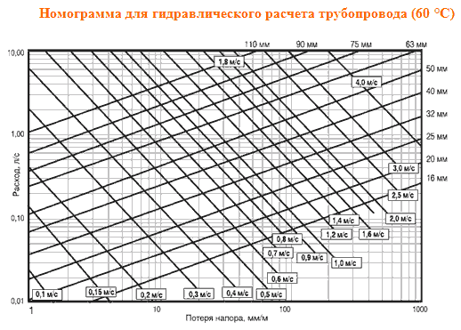
Проанализировав номограмму вы более наглядно увидите ранее указанные взаимосвязи между параметрами.
Итак суть гидравлического расчёта мы определили.
Теперь пройдёмся отдельно по каждому из параметров.
Расход теплоносителя
Расход теплоносителя, для более широкого понимания количество теплоносителя, напрямую зависит от тепловой нагрузки которую теплоноситель должен переместить от теплогенератора к отопительному прибору.
Конкретно для гидравлического расчёта требуется определить расход теплоносителя на заданном расчётном участке. Что такое расчётный участок. Расчетным участком трубопровода принимается участок постоянного диаметра с неизменным расходом теплоносителя. Например если в состав ветки входят десять радиаторов ( условно каждый прибор мощностью 1 кВт) а общий расход теплоносителя рассчитан на перенос теплоносителем тепловой энергии равной 10 кВт. То первым участком будет участок от теплогенератора до первого в ветке радиатора (при условии что по всему участку постоянный диаметр) с расходом теплоносителя на перенос 10 кВт. Второй участок будет находится между первым и вторым радиатором с расходом на перенос тепловой энергии 9 кВт и так далее вплоть до последнего радиатора. Рассчитывается гидравлическое сопротивление как подающего трубопровода так и обратного.
Расход теплоносителя ( кг/час) для участка рассчитывается по формуле:
G_{уч}= ( 3,6 * Q_{уч}) / ( с * ( t_{г} - t_{о} ) ) кг/ч
где:
Q_{уч} - тепловая нагрузка участка Вт. Например для вышеуказанного примера тепловая нагрузка первого участка равна 10 кВт или 1000 Вт.
с = 4,2 кДж/(кг·°С) - удельная теплоемкость воды
t_{г} - расчетная температура горячего теплоносителя в системе отопления, °С
t_{о} - расчетная температура охлажденного теплоносителя в системе отопления, °С.

Скорость потока теплоносителя.
Минимальный порог скорости теплоносителя рекомендуют принимать в пределах 0,2 - 0,25 м/с. На меньших скоростях начинается процесс выделения избыточного воздуха содержащегося в теплоносителе что может приводить к образованию воздушных пробок и как следствие полный либо частичный отказ работы системы отопления. Верхний порог скорости теплоносителя лежит в диапазоне 0,6 - 1,5 м/с. Соблюдение верхнего порога скорости позволяет избежать возникновение гидравлических шумов в трубопроводах. На практике было определён оптимальный диапазон скорости 0,3 - 0,7 м/с .
Более точный диапазон рекомендованной скорости теплоносителя зависит от материала трубопроводов применяемых в системе отопления а точнее от коэффициента шероховатости внутренней поверхности трубопроводов . Например для стальных трубопроводов лучше придерживаться скорости теплоносителя от 0,25 до 0,5 м/с для медных и полимерных (полипропиленовые, полиэтиленовые, металлопластиковые трубопроводы) от 0,25 до 0,7 м/с либо воспользоваться рекомендациями производителя при их наличии.
Полное гидравлическое сопротивление или потеря давления на участке.
Полное гидравлическое сопротивление или потеря давления на участке представляет собой сумму потерь давления на гидравлическое трение и потерь давления в местных сопротивлениях.
ΔP_{уч}=R* l + ( (ρ * ν²) / 2) * Σζ Па
где
ν - скорость теплоносителя, м/с.
ρ - плотность транспортируемого теплоносителя, кг/м³
R - удельные потери давления трубопровода Па/м
l – длина трубопровода на расчетном участке системы м
Σζ - сумма коэффициентов местных сопротивлений установленной на участке запорно-регулирующей арматуры и оборудования.
Коэффициенты местных сопротивлений в соединительных деталях
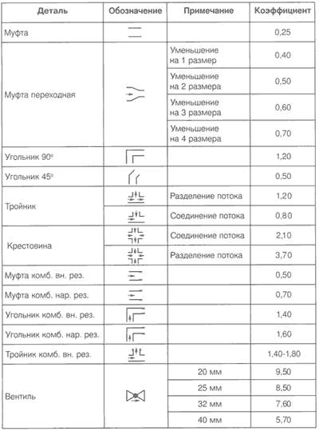
Общее гидравлическое сопротивление рассчитываемой ветки системы отопления является сумма гидравлических сопротивлений участков.
Выбор основного расчётного кольца (ветви) системы отопления.
В системах с попутным движением теплоносителя в трубопроводах:
для однотрубных систем отопления - кольцо через наиболее нагруженный стояк.
для двухтрубной системы отопления - кольцо через нижний отопительный прибор самого нагруженного стояка.
В системах с тупиковым движением теплоносителя:
для однотрубных систем отопления - кольцо через самый нагруженный из самых удалённых стояков
для двухтрубной системы отопления - кольцо через нижний отопительный прибор для наиболее нагруженного из самых удалённых стояков.
В горизонтальных системах отопления - кольцо через самую нагруженную ветвь нижнего этажа здания
Под нагрузкой имеется в виду тепловая нагрузка.

